Guatemala, 4 de octubre de 2013

|  |
| --- |
| María Fernanda Quiñonez Zuleta 0901 08 972 | Marco Tulio Escobar Muñoz 0901 08 697 |

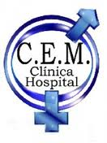

|  |  |
| --- | --- |
| Seven Corp. | Especificaciones de análisis y requerimientos del software(DERCAS) |

Contenido

Introducción 2

1.1 Objetivo General 2

Objetivos Específicos 2

1.3 Alcances y Limitaciones 2

1.3.1 Justificación 3

Uso del Documento y Propiedad Intelectual 3

DESCRPICIÓN GENERAL 3

2.2 Viabilidades 4

2.3 Acuerdos con el Cliente para la Administración de Requerimientos 8

2.4 Diseño del Sistema 9

3. ARQUITECTURA DEL SISTEMA 9

Definiciones y Acrónimos. 12

DESCRIPCION GENERAL 13

4.1 REQUERIMIENTOS FUNCIONALES 14

4.2 REQUISITOS DE INTERFACES EXTERNOS. 15

4.3 REQUISITOS DE RENDIMIENTO: 15

4.4 REQUISITOS DE DESARROLLO. 16

4.5 REQUERIMIENTOS TÉCNICOS 16

4.6 REQUERIMIENTOS DE PROCESO 16

DIAGRAMA DE CONTEXTO DE SISTEMA PARA CLINICA ESPECIALIDADES. 17

CASO DE USO PARA CLINICAS ESPECIALES 18

5.1 DISEÑO E-R Y ADMINISTRACIÓN DE LA BASE DE DATOS 19

6. ARTEFACTOS A ENTREGAR 20

7. REFERENCIAS 20

# Introducción

El Software Hospitalario/Clínica de Especialidades pretende obtener una ayuda y beneficio para los usuarios finales como los pacientes ya que esto dará respaldo en un mayor control para los pacientes conforme a las citas, historial médico, etc. esto es una ayuda al usuario final ya que siempre tendrá a su alcance la información necesaria del paciente ya que en determinado momento la persona o el médico, en su momento, que lo esté atendiendo no puede ser la misma que dio el primer diagnóstico y esto beneficia para que siga en la misma línea de diagnóstico.

El software se aplica a las necesidades del usuario final ya como se explicó anteriormente es una ayuda y beneficio para el usuario, y para esto se estudió los requerimientos necesarios para el desarrollo del software.

# 1.1 Objetivo General

Facilitar el ingreso de la información del paciente para el usuario final para dar una mejor ayuda y dar a conocer el record o historial del paciente y así mismo datos tales como sus citas médicas, y así también llevar un buen control de suministros que utiliza la Clínica.

### Objetivos Específicos

* Brindar una mejor ayuda al usuario final para el manejo de la información que requiera.
* Manejar una seguridad íntegra y dedicada para el resguardo de la información del paciente.
* Tener un acceso adecuado para el control de suministros de la Clínica.
* Facilitar el acceso al sistema para el ingreso de la información de los nuevos pacientes.
* Facilitar el acceso del historial de los pacientes recurrentes.
* Manejar un control adecuado de citas médicas y notificaciones de los pacientes.

### 1.3 Alcances y Limitaciones

El Software Hospitalario/Clínica de Especialidades se centrara en una clínica pediátrica, en la cual se orientaría al manejo de pacientes, registros de ingresos, historial, nacimiento y el desarrollo del paciente. El software manejara una aplicación de escritorio como su complemento en una página web, por lo que de los mismos puntos expuestos se dividirán de la mejor manejar para tener un control básico en la página web.

### 1.3.1 Justificación

Se pensaron en las necesidades básicas del cliente para su fácil uso y manejo en el sistema en el cual se piensa en un plan futuro para el desarrollo por módulos de implementación, en el cual el Usuario final puede irse acostumbrando en el nuevo sistema y en el cual se puede ir paso a paso en la explicación del nuevo sistema, tanto como aplicativo de escritorio como el servicio web.

### Uso del Documento y Propiedad Intelectual

El documento de Especificaciones de análisis y requerimientos del software (DERCAS) servirá para mostrar y enfatizar el funcionamiento del sistema C.E.M Clínica Hospitalaria en el cual en cada apartado del DERCAS que se ha desarrollado especifica de lo general a lo especifico el funcionamiento que tendrá dicho sistema, en el cual se consideran los puntos importantes siendo los ámbitos internos y extornos del sistema homologando los mismo para un funcionamiento óptimo del sistema y cumplir con las necesidades de los usuarios finales.

Conforme a la propiedad Intelectual del mismo sistema y documento desarrollados son propiedad de SEVEN CORP, elaborado y revisado por los consultores designados por la misma organización.

## DESCRPICIÓN GENERAL

C.E.M Clínica Hospitalaria, va contar de un aplicativo de escritorio en el cual va contar con los siguientes aspectos: Inventario de Medicina, Ingreso de Pacientes, Signos Vitales, Citas/Notificaciones y Diagnósticos. De igual manera contara con un complemento web o un sistema web en el cual va contar con los siguientes aspectos todos en relación al paciente: Datos Generales, Información Familiar, Nacimiento y Desarrollo, Alimentación, Enfermedades, Inmunizaciones y Examen Físico.

Las características del Usuario final para un funcionamiento óptimo del sistema debe ser en tanto al complemento o sistema Web, como mínimo solicitado es el uso de programas de aplicación básica como el paquete de Office.

### 2.1 Especificación de Funcionalidades

C.E.M Clínica Hospitalaria el aplicativo de escritorio contara con un manejo de inventario para los suministros que tendrá la Clínica, esto llevara un manejo de ingreso y salidas de los mismos tanto como el costo con el que entraron y al precio que se está dando; contara con un ingreso de los nuevos pacientes donde se atenderá a las altas en el sistema donde se verificara si el paciente ya existe para revisar su historial clínico o ingresar una nueva cita médica del mismo en el cual una vez ingresado el paciente y verificada la cita médica se extenderá una revisión de signos vitales para tener un pre revisión médica para la ayuda al médico de turno para facilitar el diagnóstico, en el cual se verá al siguiente segmento del módulo clínico siendo el mismo de diagnóstico utilizado por el médico donde este a revisar al paciente y llegar a su conclusión medica hará el ingreso y afectara al historial del paciente de las nuevas causas que se han encontrado y los medicamentos que se han recetado.

En el Complemento Web o sistema Web este contara con un sistema de login para el usuario final o médico que quiera revisar los datos generales del paciente este segmento del sistema contara con nuevos ingresos en el sistema para los pacientes y verificación de la información ingresada del paciente en el cual en el sistema web se enfocara más a un aplicativo para el historial del paciente siendo como los datos generales del mismo y la información familiar relevante que pueda servir de apoyo para el diagnóstico, nacimiento y desarrollo siendo esto que es una clínica orientada a la pediatría en el cual los pacientes primordiales son los bebes en el cual se crea un expediente del mismo y lleva un record de su progreso de crecimiento, alimentación que tipo de comida se ha ido dejando para el crecimiento del bebe, enfermedades cuales ha sufrido él bebe, inmunizaciones se refiere a la medicina que se le ha dejado como por ejemplo vacunas, un examen físico del bebe para ver el desarrollo del bebe.

### 2.2 Viabilidades

**Desarrollo de Propuesta:**

La estructuración de la red planteada a continuación forma parte de diversos componentes que enriquecen un sistema de cómputo. De igual forma, juntos logran alcanzar ventajas competitivas ante los métodos tecnológicos rezagados. Aquí logramos apreciar los métodos de actividad de la Red. La Red está compuesta por un conjunto de Servidores tanto de Distribución Gratis como Pagada, Se unen estos Sistemas con el fin de lograr ventajas ya que en lo que carece un Sistema lo Apoya otro. El Servidor DNS está conformado por un Sistema Operativo en Ubuntu por lo cual Instalamos una Máquina Virtual en nuestro Windows Server, de igual forma el Servidor FTP está sobre un Sistema Ubuntu, la lógica por la cual se realizó la elección es contando con los recursos funcionales de un Sistema Ubuntu llevarlos a la integración de sistemas debido a que el ataque hacia un sistema distribuido es mucho más difícil realizarlo que hacia un sistema en común. Esta distribución garantiza el mejor manejo de la información empresarial y la confidencialidad de la misma.

El servidores MAIL están colocados sobre la plataforma Microsoft ya que su operatividad es mucho más práctica, de igual forma el Servidor PBX está sobre una plataforma de Windows, esto mejora el manejo del mismo. La base de datos puede ser utilizada por cualquiera de las distribuciones, por lo mismo se puede contar con un régimen de confidencialidad mucho más alto ya que se pueden integrar las Bases de Datos, y así realizar copias de datos mucho más seguro. El Servidor Web está sobre plataforma Windows ya que algunos activos de Flash no se encuentran en Ubuntu por lo que haría que el sitio no mostrara toda la información.

Esta Integración realiza cambios y logros significativos en el esquema de la organización y logra una ventaja ante los competidores, ya que el sistema garantiza el manejo fácil de la información, la automatización de procesos, y el tratamiento de la información. El sistema garantiza la Escalabilidad a nivel Informático y la reutilización de equipo en caso de cambios a Futuro.

Debido al constante crecimiento en la tecnología en esta propuesta proponemos la implementación de dispositivos móviles como lo son las tablets ya que al implementar este tipo de dispositivo estaremos optimizando y agilizando diferentes tipos de acciones como lo es la reservación de citas médicas, visualización de expedientes, recetas médicas por cada cliente, esta es una gran ventaja tanto para el cliente como para el Médico todo esto se realizará por medio de una aplicación que permitirá este tipo de acciones.

La parte Lógica está comprendida de la siguiente forma:

|  |  |
| --- | --- |
|  | Software |
| DNS | Bind 9 |
| WEB | Xampp |
| MAIL | Visnetic Mail Server (Windows) |
| FTP | Vsftp |
| PBX | Brekeke SIP Server (Windows) |
| BASE DE DATOS | MySQL |
| PROXY | AnalogX Proxy 4.15 |
| Virtual Machine | Hyper-V |
| WINDOWS SERVER 2008 | Microsoft |
| Licencias de Usuario | Microsoft |

# Distribución del Equipo está comprendida de la Siguiente Forma:

|  |  |  |  |  |  |  |
| --- | --- | --- | --- | --- | --- | --- |
| Área | Computadoras | Tablet | Impresoras | Switch | Router | Servidor |
| Doctor |  | Tablet |  |  |  |  |
| Cliente |  | Tablet |  |  |  |  |
| Recepcionista | Desktop |  | Impresora |  |  |  |
| Recepcionista | Desktop |  | Impresora |  |  |  |
| Recepcionista | Desktop |  | Impresora |  |  |  |
| Recepcionista | Desktop |  | Impresora |  |  |  |
| Recepcionista | Desktop |  | Impresora |  |  |  |
| Recepcionista | Desktop |  | Impresora |  |  |  |
| Secretaria Cobros | Desktop |  | Impresora |  |  |  |
| Secretaria Cobros | Desktop |  | Impresora |  |  |  |
| Administrador | Desktop |  | Impresora |  |  |  |
| Técnico/Soporte | Desktop |  | Impresora |  |  |  |
| Técnico/Soporte | Desktop |  | Impresora |  |  |  |
| TI | Desktop |  | Impresora | Switch | Router | Servidor |

# Características Técnicas del Equipo:

|  |  |
| --- | --- |
| Equipo | Descripción |
| 17 PC´S HP Z200 Workstation | Ram 4gb, HD 500 GB, Procesador dual-core  Intel® Core™ i3 and i5 processors or quadcore  Intel Core i5 and i7 and Intel® Xeon®  Series, Windows 7 |
| 2 Tablet Apple | • Wi-Fi (802.11a/b/g/n)   * Tecnología Bluetooth 2.1 + EDR * Modelo con Wi-Fi + 3G: UMTS/HSDPA/HSUPA (850, 900, 1.900 y 2.100 MHz); GSM/EDGE (850, 900, 1.800 y 1.900 MHz) * Memoria 16gb |
| 13 Impresoras | **Canon IP 2700** |
| 1 Servidores HP ProLiant serie ML310  GP5 | Memoria 8GB, Controlador de Red 2  Puertos, SW Gestión Remota (Insight Control  iLO Advanced, Procesadores (1), Núcleo (4) |
| 1 Hp V1905-24 Switch | Conmutador - Gestionado - 24 X 10/100 + 2 X  Gigabit Sfp Combinado - Montaje En Rack |
| Firewall Físico | **1 Linksys E4200 Router Wireless-N** |
| Servicio de Internet Claro Servicio WIFI | 2 megabytes |

Esquema de Red Propuesto

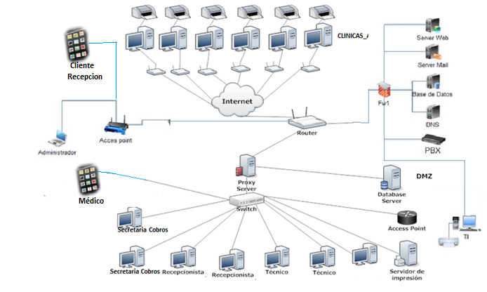

### 2.3 Acuerdos con el Cliente para la Administración de Requerimientos

Los acuerdos llegados con nuestro cliente el Ing. Eduardo del Águila, es la solicitud de requerimientos por medio de entrevista dejando una constancia por escrito siendo una minuta de la reunión que se mantuvo en la cual mantendrá al cliente informado de los acuerdos que se llegaron.

Las reuniones se mantendrán una vez por semana con el Ing. Del Águila, siendo un stakeholder en la metodología en la que se está desarrollando el sistema C.E.M Clínica Hospitalaria.

El primer acuerdo que se llegado es la implementación por módulos y la delimitación del sistema para la primera versión del módulo para la funcionalidad y eficiencia del mismo en el cual se observara conforme la capacitación del nuevo sistema al usuario final para los próximos desarrollos.

### 2.4 Diseño del Sistema

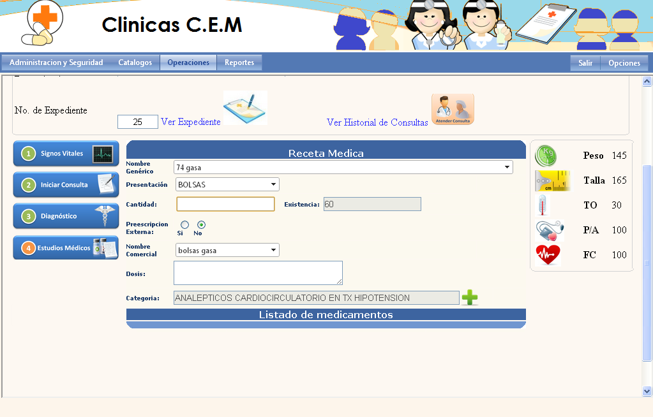

## 3. ARQUITECTURA DEL SISTEMA

C.E.M Clínica Hospitalaria para el aplicativo de escritorio se utilizara una arquitectura cliente-servidor ya que para el tipo de servicio que se va prestar funge de la mejor forma para entrelazar el aplicativo de escritorio con el sistema web, ya que este lo que beneficia que se puede dar mantenimiento al servidor sin afectar la funcionabilidad del usuario final y viceversa, en la arquitectura cliente-servidor lo que es una ventaja ya que se puede aumentar el número de clientes sin afectar la arquitectura ni el funcionamiento de la misma. Tomando en cuenta los percances que pueden suceder en el funcionamiento del servidor esta arquitectura facilita el reemplazo del servidor sin afectar a los clientes, y a su vez podemos añadir servidores para aumentar el rendimiento si así se requiere por el cliente.

Para el desarrollo del Sistema Web del sistema C.E.M Clínica Hospitalaria se utilizara el Modelo Vista Controlador (M.V.C) ya que ejemplifica de la mejor manera para el desarrollo por capas y beneficia el funcionamiento del mismo.

En el desarrollo del aplicativo de Escritorio se utilizara una programación en capas para la reutilización y optimización de código de programación, todo esto homologando con la arquitectura cliente-servidor.

3.1 GLOSARIO DE TÉRMINOS Y ABREVIATURAS

**Sistema:** Es un programa o conjuntos de programas que en un sistema informático gestiona los recursos de hardware y provee servicios a los programas de aplicación.

**Hardware:** Refiere a las partes físicas del computador.

**Software:** Se dice de la parte lógica del operador.

**Usuario Final:** Persona que utiliza el sistema.

**Aplicativo Web:** Página web creada para ser un respaldo de un sistema.

**Aplicativo de Escritorio:** Software que funciona en un marco del sistema operativo.

**Servidor:** almacenan información en forma de páginas web y a través del protocolo HTTP lo entregan a petición de los clientes (navegadores web) en formato HTML.

**Computador:** Un computador es una máquina de propósito general que procesa datos, de acuerdo con las instrucciones que recibe el computador toma los datos que el usuario le da, hace algo con ellos (los procesa) y entrega un resultado (información en gráfico, un cálculo).

**M.V.C:** Es un patrón arquitectural; define en qué bloques (o capas) estructuramos lógicamente nuestra aplicación (Modelo, Vista y Controlador),  pero además detalla las responsabilidades exactas de cada capa y la forma que tienen de relacionarse entre sí.

**Programación en Capas:** La programación por capas es una arquitectura cliente – servidor en el que el objetivo primordial es la separación de la lógica de negocios de la lógica de diseño.

Arquitectura Cliente-Servidor: en un sistema que coloca a los usuarios como el centro del trabajo, con su interacción con datos que son el concepto clave. El objetivo es que los usuarios lo vean como un sistema y no adviertan cómo desempeña la red cliente-servidor su procesamiento distribuido, debido a que debe tener la apariencia de un sistema unificado (Kendall & Kendall, 2005).

3.3 CARACTERÍSTICAS DEL SISTEMA

Usando una arquitectura Cliente-Servidor para el desarrollo de C.E.M Clínica Hospitalaria, usando a su vez el M.V.C para el sistema Web y una programación en capas para la aplicación de escritorio.

• **Mejoras en las posibilidades de mantenimiento**. Debido a que cada capa es independiente de la otra los cambios o actualizaciones pueden ser realizados sin afectar la aplicación como un todo.

• **Escalabilidad**. Como las capas están basadas en diferentes maquinas, el escalamiento de la aplicación hacia afuera es razonablemente sencillo.

• **Flexibilidad**. Como cada capa puede ser manejada y escalada de forma independiente, la flexibilidad se incrementa.

• **Disponibilidad**. Las aplicaciones pueden aprovechar la arquitectura modular de los sistemas habilitados usado componentes que escalan fácilmente lo que incrementa la disponibilidad.

3.4 DESCRIPCIÓN DE LA ARQUITECTURA

Cuando se piensa en el modelo cliente servidor, se debe pensar en un sistema que coloca a los usuarios como el centro del trabajo, con su interacción con datos que son el concepto clave. El objetivo es que los usuarios lo vean como un sistema y no adviertan cómo desempeña la red cliente-servidor su procesamiento distribuido, debido a que debe tener la apariencia de un sistema unificado (Kendall & Kendall, 2005).

La programación por capas es una arquitectura cliente – servidor en el que el objetivo primordial es la separación de la lógica de negocios de la lógica de diseño. De esta forma, el desarrollo se puede llevar a cabo en varios niveles y, en caso de que sobrevenga algún cambio, sólo se ataca al nivel requerido sin tener que revisar entre código mezclado.

Por un lado, MVC es un patrón arquitectural; define en qué bloques (o capas) estructuramos lógicamente nuestra aplicación (Modelo, Vista y Controlador),  pero además detalla las responsabilidades exactas de cada capa y la forma que tienen de relacionarse entre sí.

4. ESPECIFICACIÓN DE REQUERIMIENTOS

**Propósito**: el objeto de la especificación es definir de manera clara todas las funcionalidades y restricciones que el sistema en su producto final tendrá por lo cual se desea construir. El documento va dirigido al interesado además será el canal de comunicación entre las partes implicadas tomando parte desde el cliente como tal hasta el equipo de trabajo. Esta especificación está sujeta a revisiones por el grupo de trabajo que se recogerán por medio de sucesivas versiones del documento, hasta su aprobación por parte de todos los interesados. Una vez aprobado servirá de base al equipo de desarrollo para construcción del nuevo sistema.

**Ámbito del Sistema.**

El interés por el cual existe el impulso del desarrollo del sistema es el gestionar todas las actividades que la clínica “C.E.M Clínica Hospitalaria” desee realizar, definiremos a el sistema G.C.E.M.

Es un sistema simple en cuanto a su implementación y concepto: ya que se manejará la gestión de atención a pacientes en diferentes ámbitos de la medicina como lo es: Ginecología, Ortodoncia, Medicina General, etc.

Sin embargo, enfocaremos el desarrollo del sistema desde el punto de vista de la asignatura, esto significa que tendremos que pasar por todas las etapas del Proceso Unificado de Desarrollo de Software RUP, a pesar de que el sistema no tiene demasiada complicación.

### Definiciones y Acrónimos.

**Definiciones.**

|  |  |
| --- | --- |
| Paciente | En la medicina y en general en las ciencias de la salud, el pacientenista es alguien que sufre dolor o malestar, es decir es la persona a la cual le interesa que se le realice un diagnóstico. |
| Clínica | comúnmente asociado con un hospital o escuela de medicina, dedicada al diagnóstico y tratamiento de pacientes externos |

**Acrónimos:**

|  |  |
| --- | --- |
| **GCEM** | Gestión de Clínica en Especialidades |
| **ERS** | Especificaciones de requisitos de Software |
| **RFXXX** | El estándar seguido para especificación del identificador de cada requisito funcional será de la siguiente manera:  R-Requisito.  F-funcional  XXX- secuencia de tres dígitos que servirá para la enumeración de cada requisito. |
| **RNFXXX** | El estándar seguido para la especificación del identificador de cada requisito no funcional será de la siguiente manera:  R-Requisito  NF-No funcional  XXX- secuencia de tres dígitos que servirá para la enumeración de cada requisito. |

### DESCRIPCION GENERAL

En esta sección se presenta la descripción de alto nivel del sistema además de presentar los principales pilares de negocio es decir las áreas implicadas de negocio a las cuales el sistema debe de dar atención y soporte, así como también definir las funciones que el sistema debe realizar, la información utilizada, las restricción y otros factores que afecten al desarrollo del mismo.

**Perspectiva del producto:** El sistema en esta versión no tendrá interacción con ningún otro sistema informático.

**Funciones del sistema:** En términos generales el sistema GCEM deberá proporcionar soporte a las siguientes acciones o tareas que se realizaran dentro de la clínica.

* Registro de pacientes.
* Historial médico de los pacientes.
* Diagnósticos.
* Tratamientos/Recetas.
* Control de Citas médicas.
* Complementos.

### 4.1 REQUERIMIENTOS FUNCIONALES

**Registro de pacientes.**

**RF001.** Al ingresar un usuario a la clínica la secretaria deberá de solicitarle datos generales al paciente tales como: nombre, teléfono, dirección, peso, tomarle la presión.

**RF002.** La secretaria también deberá preguntarle si padece de alguna enfermedad.

**RF003.**  Cuando la secretaria tenga estos datos esta deberá ingresarlos al sistema, para que estos datos queden registrados para futuras consultas.

**RF004.** Si la secretaria por alguna razón se equivoca en el registro de los datos esta podrá eliminar los datos que esto requiera.

**RF005.** Debido a que los datos siempre son variables, el usuario (secretaria, doctor) podrá realizar modificaciones en los datos ingresados anteriormente.

**RF006.** En cualquier momento el usuario (secretaria/doctor) podrá realizar consultas respecto a la información brindada por el paciente.

**Historial Médico de los pacientes.**

**RF007.** Si el paciente ha tenido bastantes controles clínicos con determinado médico, este podrá realizar consultas en cualquier momento de determinado paciente.

**RF008.** El usuario (medico) podrá añadir registros médicos al historial de un determinado paciente cuando este lo requiera.

**RF009.** El usuario (medico) podrá realizar modificaciones al historial de un determinado paciente cuando este lo requiera.

**RF010.** El usuario (medico) podrá realizar eliminaciones de datos al historial de un determinado paciente cuando este lo requiera.

**Diagnóstico:**

**RF011:** Ya que se le hayan hecho todos los exámenes requeridos al paciente el usuario (medico) podrá ingresar los datos a el sistema para que este emita un formato para poder imprimir el diagnostico por cada paciente.

**Tratamiento/Recetas:**

**RF012:** Según el resultado del diagnóstico y si este requiere el paciente deberá de seguir un tratamiento/Receta que el médico designe, el médico deberá ingresar en el sistema el tratamiento/receta que le designo al paciente esto con el fin de llevar un control médico registrado.

**Control de Citas Médicas:**

**RF013:** El sistema deberá de emitir reportes o alertas diarias y semanales de las citas es decir día y hora así como el paciente que el médico deberá atender.

**RF014:** Si el paciente por algún motivo cambia la cita para otro día el usuario (secretaria o el mismo paciente) podrá modificar la cita para el día que este lo requiera.

**RF015:** Si el paciente por algún motivo desea eliminar la cita el usuario (secretaria o el mismo paciente) podrá modificar la cita para el día que este lo requiera.

**Complementos:**

Como complemento del sistema habrá un apartado de impresión, seguridad esto implica el cambio de contraseña de determinado usuario cuando este lo requiera, creación de usuarios.

### 4.2 REQUISITOS DE INTERFACES EXTERNOS.

**Interfaces de Usuarios:**

La interfaz de usuario debe ser orientada a ventanas, y el manejo del programa se realizara a través del teclado y mouse.

### 4.3 REQUISITOS DE RENDIMIENTO:

* El tiempo de respuesta a consultas, actualizaciones, altas, modificaciones y bajas ha de ser inferior a 11 segundos.
* Estructura de datos para el almacenamiento de los datos sencilla mas no compleja.
* Proporcionar la mayor cantidad de información al usuario tales como citas.

### 4.4 REQUISITOS DE DESARROLLO.

El ciclo de vida elegido para desarrollar el producto será el de prototipo evolutivo orientado a objetos, de manera que se pueda incorporar fácilmente cambios y nuevas funciones.

La metodología de desarrollo a utilizar será el proceso unificado de desarrollo (RUP) y el lenguaje notacional UML.

### 4.5 REQUERIMIENTOS TÉCNICOS

En el desarrollo de C.E.M Clínica Hospitalaria se utilizara las siguientes herramientas para llegar hasta su fase final.

* El sistema operativo se utilizara Windows 7 para el desarrollo del sistema C.E.M Clínica Hospitalaria.
* Visual Studio .Net para el manejo de la programación en capas
* Base de Datos en MySql
* Diagrama para el Diseño del ER MySql Workbench
* Diagramas UML Argo UML y Entrerpise Architect
* Para el almacenamiento Web se utilizara webhost000

### 4.6 REQUERIMIENTOS DE PROCESO

Para desarrollar C.E.M Clínica Hospitalaria se utilizara como metodología de apoyo RUP, ya que posee el marco de trabajo adecuado para el desarrollo del sistema en el cual emplea de la mejor manera por medio de iteraciones recolectando de las metodologías tradicionales y unificándolas en las mismas como su objetivo principal, esto lo que beneficia ya que las personas involucradas directamente al proyecto ayudar dando una intervención directa para el manejo de requerimiento para el cumplimiento de las necesidades básicas.

El uso de metodología RUP ayuda conforme a cada fase de iniciación, elaboración y construcción y transición en el cual enmarca de la mejor manera los flujos de trabajo unificando el modelado del negocio para ejemplificar o idealizar la forma de trabajo de la clínica, los requerimientos en lo cual se contextualizara la forma de desarrollo del sistema, análisis y diseño conforme se preste la necesidad del usuario al sistema.

## DIAGRAMA DE CONTEXTO DE SISTEMA PARA CLINICA ESPECIALIDADES.

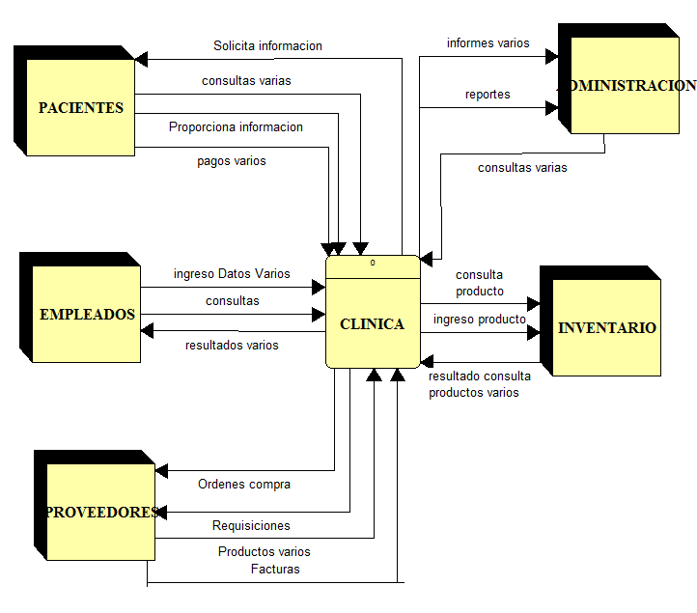

## CASO DE USO PARA CLINICAS ESPECIALES

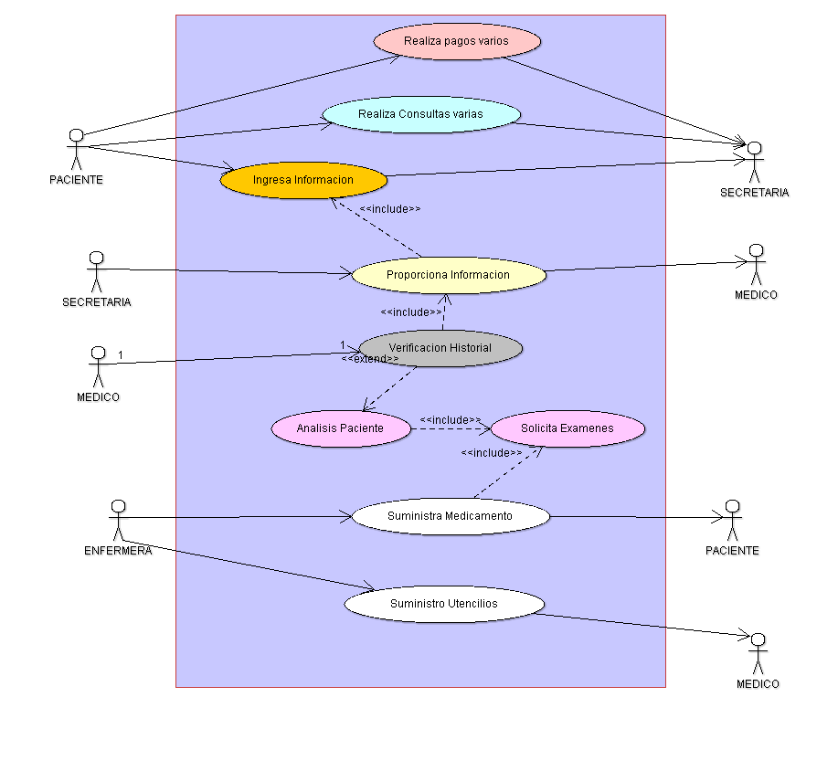

## 5.1 DISEÑO E-R Y ADMINISTRACIÓN DE LA BASE DE DATOS

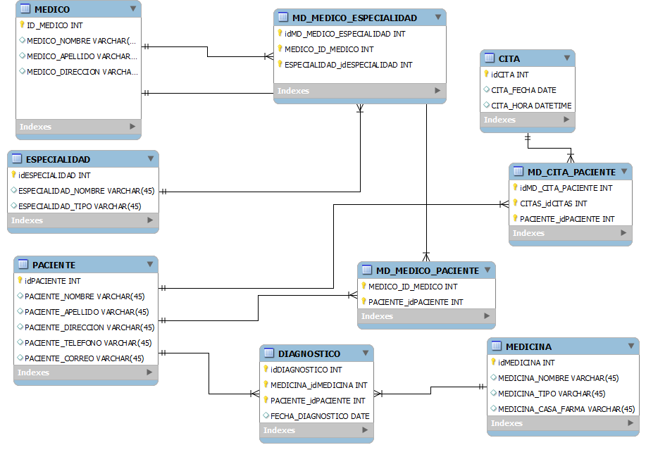

## 6. ARTEFACTOS A ENTREGAR

* Registro de pacientes.
* Historial médico de los pacientes.
* Diagnósticos.
* Tratamientos/Recetas.
* Control de Citas médicas.
* Complementos.
* Signos vitales.
* Control médico.

## 7. REFERENCIAS

**Programación en Capas, Conferencia Seminario de Análisis de Sistemas, Universidad Mariano Gálvez.**